ПИШПЕК
Өнөр жайчы Ивановдун үйү
42.87729, 74.60429
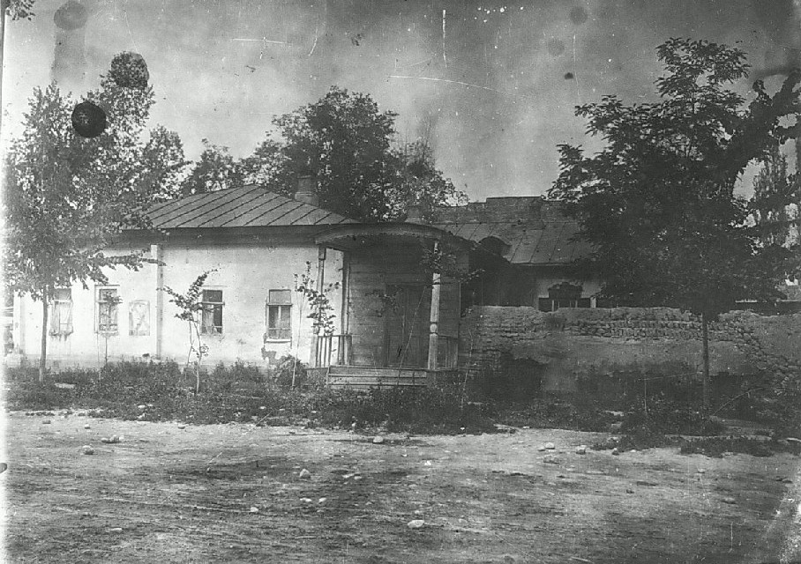
Дом промышленника Иванова
КЫРГЫЗЧА Өнөр жайчы Ивановдун үйү
﻿ Васильевская жана Татарская көчөлөрүнүн түндүк-батыш бурчундагы өнөр жайчы Ивановдун үйү. ХХ кылымдын башталышы. Пишпек шаарында турак-жай имараттарын куруу катуу план боюнча ишке ашырылган. Түз сызыктуу көчөлөр квадраттарды же блоктордун тик бурчтуктарын түздү жана бир блокто ар бири 0,1 га аянтты түзгөн төрт-алты участокту түздү. Короо-сарайлардагы үйлөр жердин бурчуна же ортосуна жайгаштырылып, негизги фасаддары көчөгө каратылган. Негизинен
Булак: https://bimap.su/description/pishpek/41_Dom_Ivanova.txt · BIMAP
Фотографии и материалы принадлежат их авторам; лицензия не указана

ФРУНЗЕ
Бул доор боюнча маалымат азырынча табыла элек
42.87729, 74.60429

Фотография пока не добавлена
КЫРГЫЗЧА
Бул доор боюнча маалымат азырынча табыла элек.

БИШКЕК
Бул доор боюнча маалымат азырынча табыла элек
42.87729, 74.60429

Фотография пока не добавлена
КЫРГЫЗЧА
Бул доор боюнча маалымат азырынча табыла элек.

